Tag der Sonne an der HLUW Yspertal
Warum ist eigentlich die Sonne für unseren Planeten so wichtig? Jede Menge Antworten auf diese Frage erfuhren Kinder und Jugendliche am Tag der Sonne von Schülerinnen und Schülern der HLUW Yspertal.

Yspertal - Der Tag der Sonne ist ein durch das Umweltprogramm der Vereinten Nationen initiierter internationaler Gedenktag, der jedes Jahr am 3. Mai stattfindet. Nachdem der 3. Mai heuer kein Schultag ist, organisierten bereits am Mittwoch, 29. April 2015 die Schülerinnen und Schüler des 4. Jahrganges der Höheren Lehranstalt für Umwelt und Wirtschaft einen spielerisch begleiteten Aktionstag. Eingeladen waren Kinder und Jugendliche aus der Region.

Vom Kindergartenkind bis zum Poly-Schüler

„Mehrere Neue Mittelschulen, die Volkschule Yspertal und die Kindergärten aus St. Oswald und Yspertal durften wir über die Auswirkungen der Sonne auf den Planeten und uns Menschen informieren“, erklärt Claudia Mayerhofer, Schülerin der 4AUW der HLUW Yspertal. In einem Stationenparcours konnten die Jugendlichen und Kinder von den angehenden Umwelt- und Wasserwirten sehr viel Interessantes über die Notwendigkeit der Sonne erfahren.
Die beiden Klassen 4AUW und 4WKW bereiteten das Projekt im Unterricht vor. „Natürlich wurde auch sehr viel unterrichtsfreie Zeit in dieses Projekt investiert“, freut sich Schulleiter Mag. Gerhard Hackl. Die jungen Besucherinnen und Besucher waren begeistert. Zum Beispiel konnte man an Wachtel und deren Lebensraum die Notwendigkeit der Sonne für Lebewesen gut darstellen oder in einem Model mehr über die Funktionsweise eines Aufwindkraftwerkes erfahren. Natürlich durfte auch die Energieerzeugung durch Photovoltaik oder durch einen Sonnenspiegel nicht fehlen. Bei den einzelnen Stationen gab es auch ständig etwas zu tun. „Learning by Doing“ war ein wesentliches Motto dieses Aktionstages.

Aktionstag zum „Tag der Sonne“

Von diesem Aktionstag profitierten beide Seiten. Für die vortragenden Jugendlichen der HLUW Yspertal war es eine neue Erfahrung mit einer Gruppe von Kindern und jüngeren Jugendlichen zu arbeiten. Für die Besucher ein erlebnisreicher und „cooler“ Tag der Sonne an der HLUW Yspertal!

Anmeldung zum Schulbesuch – zusätzlicher Informationsabend am 8. Mai 2015

110 Neueinsteiger können für das nächste Schuljahr aufgenommen werden. Die österreichische Klimaschutzpreisträgerschule im westlichen Niederösterreich hat natürlich auch ein Privatinternat. Der Anteil der Mädchen ist mit 40 Prozent durchaus beachtlich für eine Schule, die unter anderem auch eine umwelttechnische Ausbildung bietet. Die Anmeldung für den Schulbesuch ist jederzeit möglich, und man freut sich über Schnupperschülerinnen und -schüler. Am Freitag, 8. Mai 2015 um 16:30 Uhr gibt es noch einen zusätzlichen Informationsabend an der Schule. Hier hat man die Möglichkeit die modernen Laboratorien, EDV-Räume und das Privatinternat zu besichtigen. Informationen unter http://www.hluwyspertal.ac.at!

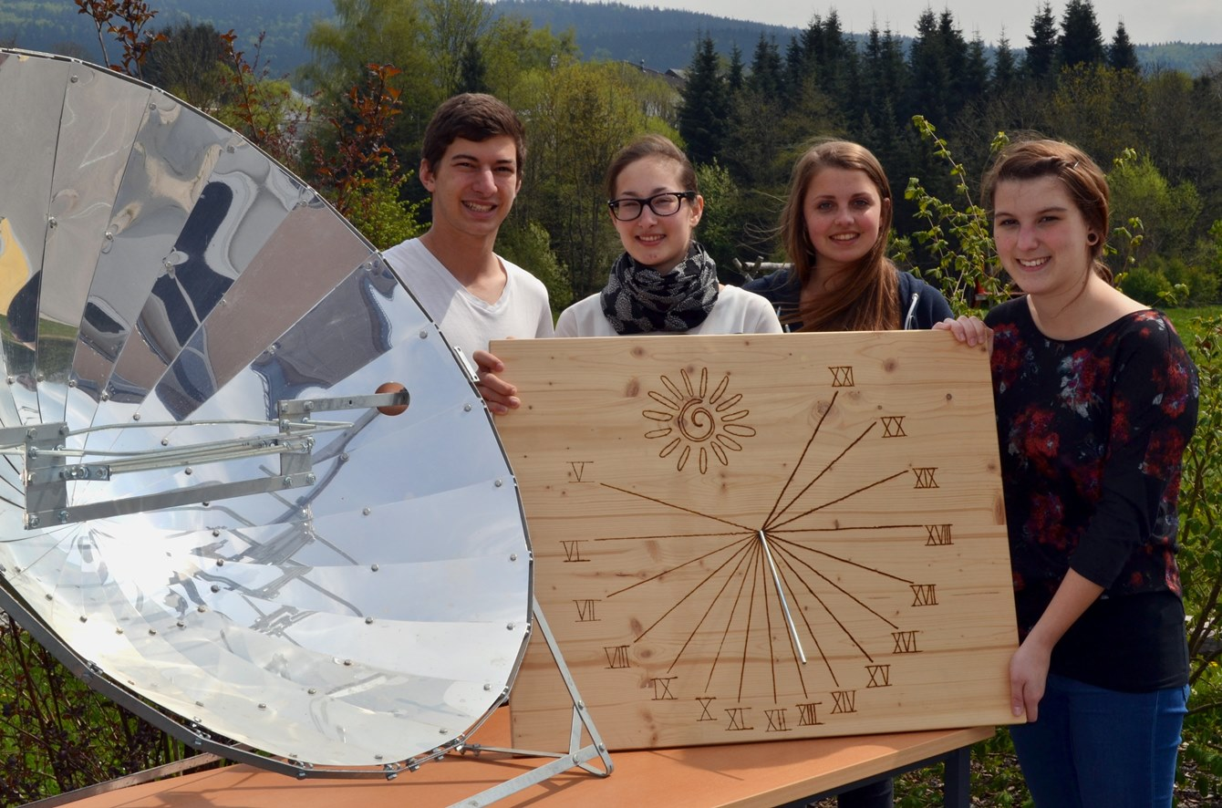

Begeisterung der Kindergartenkinder bis hin zu den Poly-Schülern am Tag der Sonne an der HLUW Yspertal. Die 4. Klassen gestalteten einen interessanten Stationenparcours an der unikaten Schule im Yspertal. (vlnr) Dominik Heindl, Magdalen Binder, Theresa Maier und Claudia Mayrhofer freuten sich über das gelungene Projekt ihres Jahrganges. Foto: HLUW Yspertal

